- 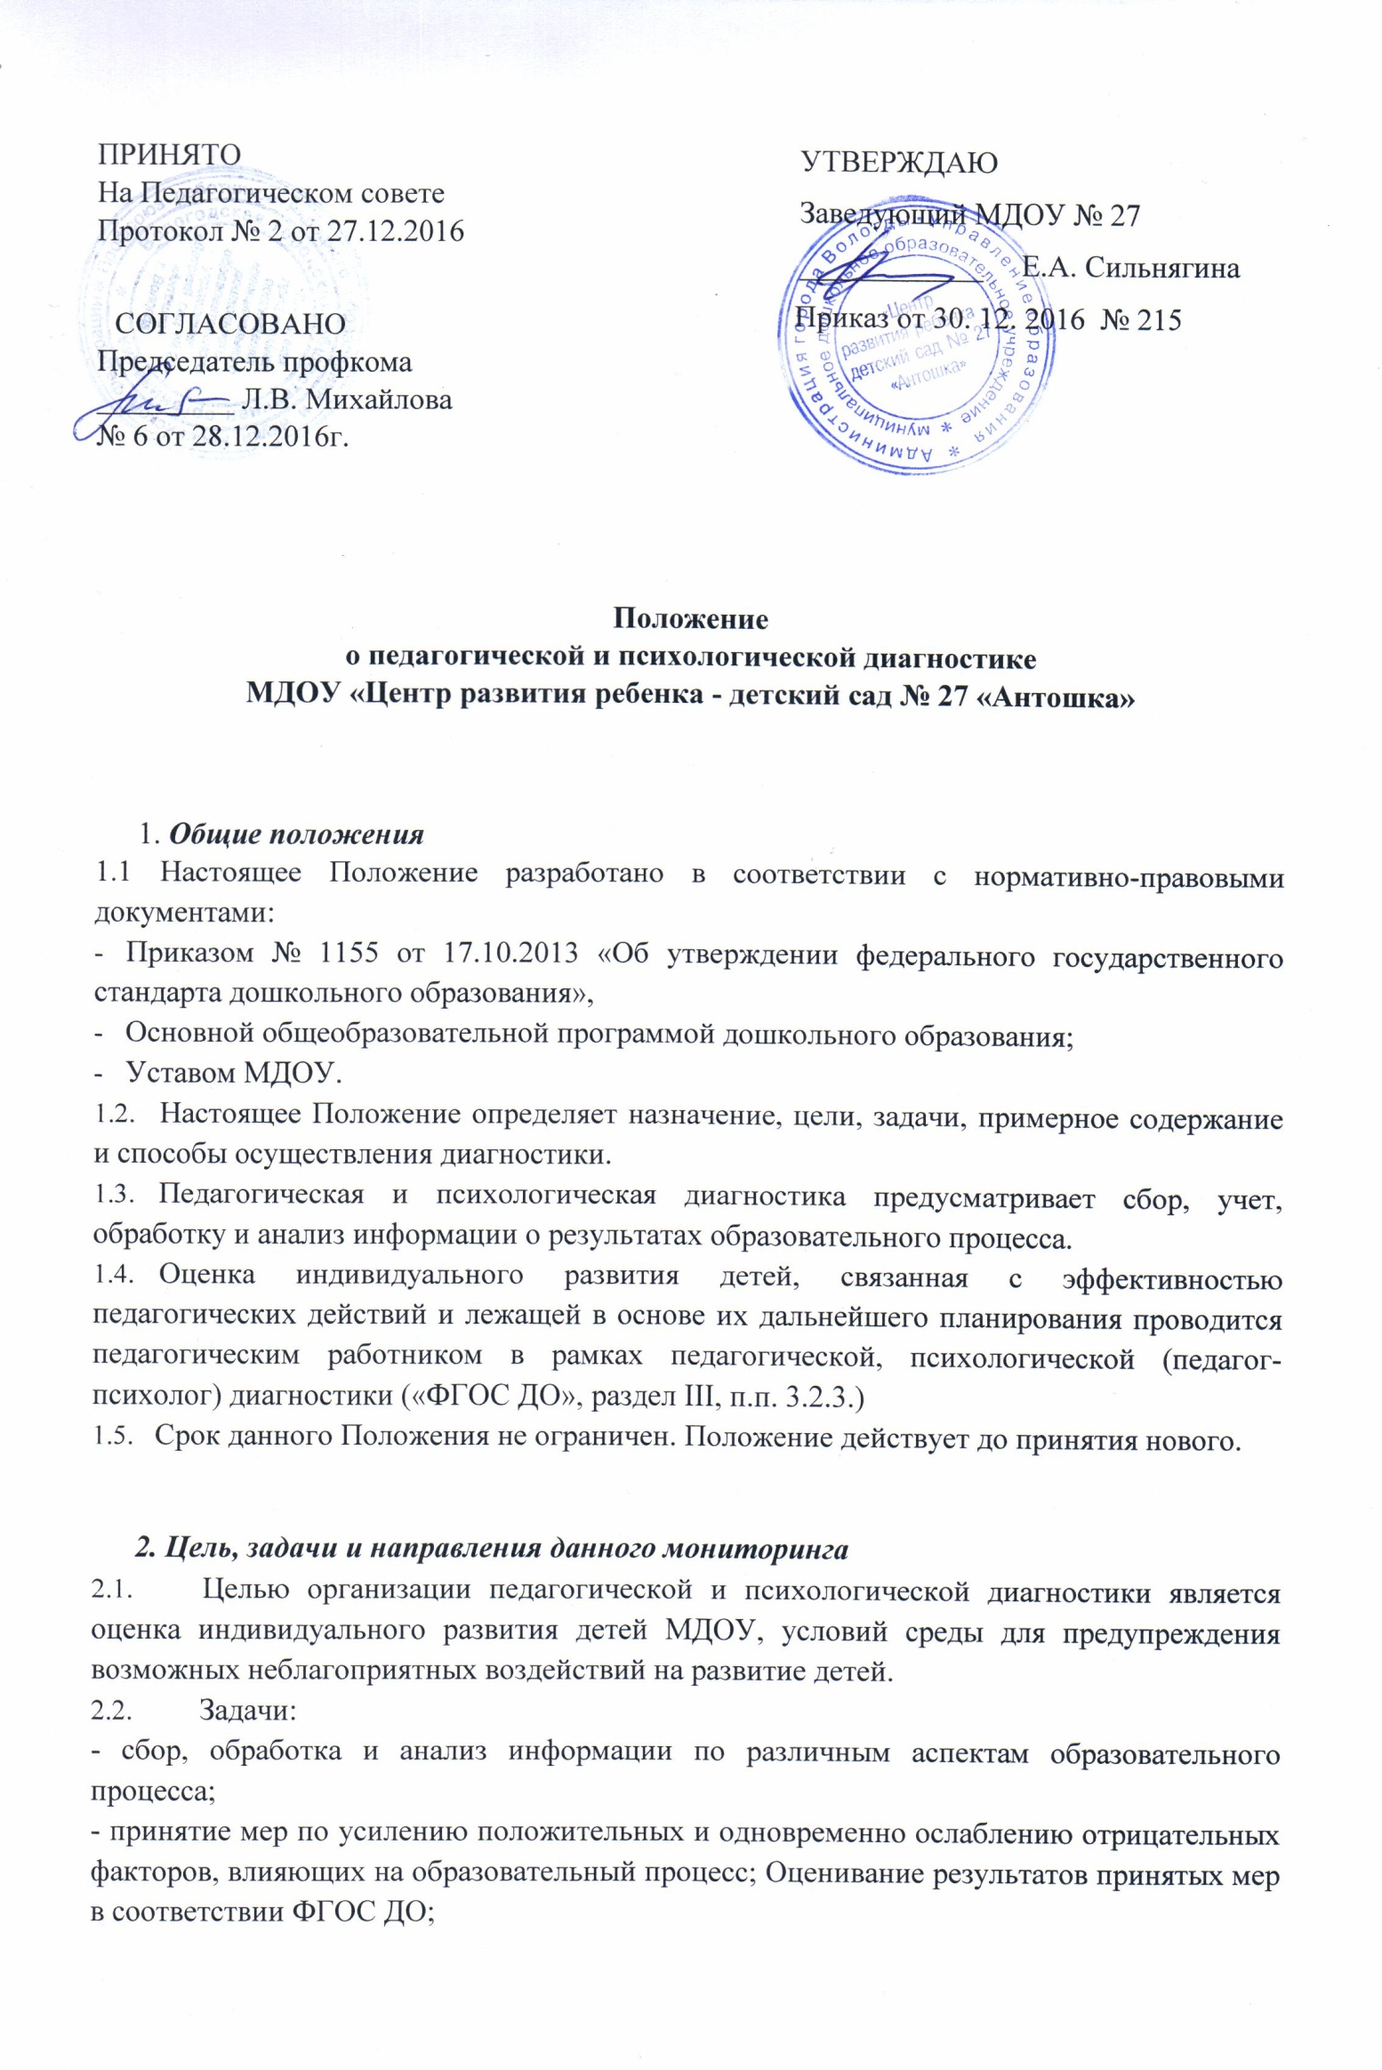2.3. Направления определяются в соответствии с целью и задачами МДОУ
Направлениями являются:
- реализация основной общеобразовательной программы дошкольного образования;
- уровень физического и психического развития воспитанников;
- состояние здоровья воспитанников;
- адаптация вновь прибывших детей к условиям МДОУ;
- готовность детей подготовительных групп к школе;
3. Организация
3.1. В работе по проведению диагностики могут использоваться следующие методы:
- наблюдение (целенаправленное и систематическое изучение объекта, сбор информации, фиксация действий и проявлений поведения объекта) – основной;
- беседа;
- опрос;
- наблшюдение;
- игровые тестовые задания;
- анализ продуктов деятельности;
- индивидуальное обследование детей (готовность к школе)
- адаптационные листы (уровень адаптации детей к условиям МДОУ на группах раннего возраста);
3.2. Требования к собираемой информации:
- полнота;
- конкретность;
- объективность;
- своевременность;
3.3. Участники:
- воспитанники;
- воспитатели групп МДОУ;
- педагог-психолог;
- учителя-логопеды;
- музыкальные руководители;
- инструктор по ФК;
- старший воспитатель.
3.4. Диагностика планируемых результатов освоения детьми основной образовательной программы дошкольного образования подразделяется на начальные, промежуточные и итоговые.
3.5. Текущая диагностика (проводится 2 раз в год - сентябрь, май) – это оценка индивидуального развития детей в каждый возрастной период освоения программы. Промежуточная диагностика проводится в середине учебного года (январь) в виде контрольно-оценочных занятий в зависимости от индивидуальных особенностей ребенка. Педагогическая диагностика проводится воспитателями и специалистами по критериям, разработанным в соответствии с реализуемой программой.
Итоговая оценка проводится при выпуске ребенка из МДОУ в школу и определяет готовность ребенка подготовительной группы к школе. Проводится ежегодно в подготовительных группах педагогом-психологом.
3.6. Форма отчета: сводные диагностические карты, которые предоставляются старшему воспитателю не позднее 7 дней с момента завершения диагностики и хранятся в методическом кабинете.
3.7. Результаты диагностики освещаются на итоговом педагогическом совете МДОУ.
3.8. По окончании учебного года, на основании диагностических сводных карт, по итогам диагностики, определяется эффективность проведенной работы, вырабатываются и определяются проблемы и пути их решения.

4. По адаптированной основной образовательной программе дошкольного образования

Педагогическая диагностика, используемая для конструирования коррекционно- развивающей работы представляет собой набор специально разработанных информационных методик и тестовых заданий, позволяющих воспитателю в повседневной жизни детского сада диагностировать реальный уровень развития ребенка, успешность освоения программы.
Большое значение для осуществления коррекционно - развивающей работы в группах компенсирующей направленности для детей с ТНР имеет профессиональная деятельность педагогического коллектива.
Учитель-логопед 2 раза в год (сентябрь, май) осуществляет обследование обучающихся по речевым картам, разработанным в МДОУ № 27 «Антошка»
Система мониторинга представлена в следующей таблице.

дата | вид  диагностики | периодичность | ответственный
Обучающиеся

Сентябрь  апрель | Мониторинг физического развития и физической подготовленности | 2 раза в год | Инструктор по физической культуре
сентябрь  май | Педагогическая диагностика индивидуального развития ребенка дошкольного возраста с ТНР. Заполнение речевых и мониторинговых карт.  Индивидуальная педагогическая диагностика речевого развития.  Определение динамики развития каждого ребёнка. | 2 раза в год | Учителя - логопеды, воспитатели, специалисты
апрель | Готовность детей к школе | 1 раз в подготовительной к школе группе | педагог- психолог
в течение года | Познавательная сфера | по запросу родителей, педагогов | педагог- психолог
в течение года | Диагностика эмоциональной сферы, начиная с 4-х лет | по запросу родителей, педагогов | педагог- психолог
в течение года | Экспресс - диагностика готовности к школе | по запросу родителей, педагогов | педагог- психолог

